2025年度四川省阿坝州松潘县大姓乡人民政府决算
（单位公开）
目录

公开时间：2026年10月 日

第一部分 单位概况
一、主要职责
二、机构设置
第二部分 2025年度单位决算情况说明
一、收入支出决算总体情况说明
二、收入决算情况说明
三、支出决算情况说明
四、财政拨款收入支出决算总体情况说明
五、一般公共预算财政拨款支出决算情况说明
六、一般公共预算财政拨款基本支出决算情况说明
七、财政拨款“三公”经费支出决算情况说明
八、政府性基金预算支出决算情况说明
九、国有资本经营预算支出决算情况说明
十、其他重要事项的情况说明
第三部分 名词解释
第四部分 附件
第五部分 附表
一、收入支出决算总表
二、收入决算表
三、支出决算表
四、财政拨款收入支出决算总表
五、财政拨款支出决算明细表
六、一般公共预算财政拨款支出决算表
七、一般公共预算财政拨款支出决算明细表
八、一般公共预算财政拨款基本支出决算明细表
九、一般公共预算财政拨款项目支出决算表
十、政府性基金预算财政拨款收入支出决算表
十一、国有资本经营预算财政拨款收入支出决算表
十二、国有资本经营预算财政拨款支出决算表
十三、财政拨款“三公”经费支出决算表
（注：请单位根据实际注明页码）

第一部分 单位概况

主要职责
（一）主要职能
（一）加强党的领导
1.履行政治领导责任，做好理论武装和思想政治工作，负责学习、宣传、贯彻执行党的理论和路线方针政策，贯彻落实党中央、省委、州委、县委的决策部署，发挥好把方向、管大局、保落实的重要作用。
2.履行党要管党、全面从严治党主体责任，全面推进辖区党的政治建设、思想建设、组织建设、作风建设、纪律建设，落实党建工作责任制，推动全面从严治党向基层延伸。认真履行党风廉政建设主体责任，维护和执行党的纪律，监督党员干部和其他工作人员严格遵守国家法律法规。
3.讨论和决定辖区内经济建设、政治建设、文化建设、社会建设、生态文明建设、法治建设和党的建设以及乡村振兴中的重大问题。其他应当由党委讨论和决定的重大问题。
4.贯彻党管干部原则，加强干部队伍建设，完善干部培养选拔机制，加强干部教育管理监督。贯彻党管人才原则，加强人才队伍建设。加强对本乡工会、共青团、妇联等群团工作的领导。
5.指导农村党建，落实基层党建工作责任制，严格抓好基层党组织建设各项制度，统筹抓好乡机关、村、驻辖区单位、行业、“两新”组织等党建工作，推进全面从严治党，落实农村基层党建工作要求。
6.加强基层社会宣传、舆论引导、精神文明建设、统一战线工作，落实党管意识形态工作责任制，健全完善党建引领基层体系，强化基层治理平台建设，进一步增强党在农村的党的政治领导力、思想引领力、群众组织力、社会号召力。
（二）统筹经济发展。
1.负责辖区经济发展工作，执行辖区内的经济和社会发展计划、预算。参与区域内土地利用、产业发展等规划编制，对区域内重大基础设施建设、重大公共服务资源布局、重大政策提出意见建议。落实辖区内发展规划、专项规划、区域规划、国土空间规划和“四好农村路”建设等。
2.巩固拓展脱贫攻坚成果，贯彻落实中央、省、州、县关于实施乡村振兴战略的决策部署，提升农业发展质量，加强农村人居环境整治，推进宜居乡村建设，增强乡村振兴内生动力。
3.指导农村经济发展，推动产业结构调整。保护各种经济组织的合法权益，营造良好的营商环境。
4.落实财政保障和财政管理有关政策，统筹管理本级财务及国有资产，协助做好税收征管工作，指导、监管村级财务和资产管理工作等。
5.负责村镇规范建设管理，统筹农村基础设施建设等工作。负责辖区内自然资源保护、生态环境保护、城镇管理等工作。
（三）加强民生改善。
1.加强乡综合便民服务平台标准化建设，做好农村服务配套设施和综合服务平台建设，提升便民服务质量。
2.负责教育体育、劳动就业、社会保障、卫生健康、计划生育、医疗保障、低保救助、助老助残、殡葬管理、文化旅游、民族宗教、移民搬迁、农技推广、农民工、妇女和未成年人保护等公共服务工作，承担组织领导、推进实施、综合协调等职责。
（四）维护社会稳定。
1.负责辖区公共安全及安全生产监管、应急管理工作。构建公共安全防控体系，建立应对突发紧急事件的处理预案，做好安全生产、防汛、消防、森林（草原）防灭火、减灾救灾、防疫、气象灾害防御、食品药品安全、地质灾害防治等应急管理工作，加强监督检查、隐患排查，落实安全生产责任制。负责辖区内生态环境保护和自然资源管理等工作。
2.承担辖区社会治安综合治理工作，加强法治建设和社会治安综合治理。贯彻落实社会矛盾纠纷排查调处机制，及时化解辖区社会矛盾纠纷，确保社会稳定。协助司法机关开展打击各类刑事犯罪和禁毒、扫黑除恶等活动，稳妥处理突发性、群体性事件，确保人民群众生命财产安全。
3.指导村民自治，促进社会组织健康发展，完善村规民约，增强社会自治功能。
4.负责国防教育，承担辖区内国防动员、征兵、民兵预备役、双拥等工作。
5.保障各少数民族的合法权利和利益，尊重少数民族的风俗习惯，坚决与民族分裂活动和邪教组织斗争。
6.保障宪法和法律赋予妇女的男女平等、同工同酬和婚姻自由等各项权利。
（五）完成上级交办的其他事项。
积极响应县委、县政府“一城两心三地四片”五个松潘发展战略，主动融入“南部农旅融合示范区”，全力实施大姓乡“一心两线三产业”发展新思路，暨云昌村为中心，以雪宝顶登山路线、青格峰登山路线，林下中药材产业、精品民宿产业、徒步登山产业，让项目做起来，让经济发展起来，让旅游活起来，让群众富起来，不断擦亮“户外秘境·魅力大姓”品牌。
（六）2025年重点工作完成情况。
（一）聚焦产业提质，经济发展动能实现稳步增强
一是特色农业规模化成型。全乡农村居民人均可支配收入由13172元增长至19832元，年均增长8.53%。严守耕地和粮食安全底线，复垦撂荒地170亩，建成高标准农田2653亩。推行“支部+”模式，贝母种植户累计200余户，群众收益300万元，云昌村川贝母园区获评县三星级现代农业园区。土豆、大蒜订单农业外销近6万斤，销售额近10万元。因村施策发展地柏村订单农业、丁谷村环卫公司、木石村和云昌村山语民宿等项目，下纳咪村贝母种植收益9万元，村集体经济多点开花。
二是项目基建系统性补齐。五年落地各类项目近30个，总投资1.26亿元，基础设施实现质的改善。统筹推进以工代赈示范工程等8个项目，累计完成投资1136.41万元，有效带动群众就近务工增收；建成大姓乡1号户外综合检查站，完成高标准农田建设，农业与旅游基础设施日趋完善。实施上纳咪村特色村落巩固提升、“喀秋秘境”文旅路线边坡治理及景观重构等项目，总投资达8541.56万元，乡村面貌焕然一新。岷大路改扩建工程全面竣工通车，彻底解决了群众出行难问题。
三是文旅融合品牌日益响亮。依托雪宝顶、花绿二海生态资源，规划形成“一心两带多点”的户外旅游格局，打造两条精品徒步线路。建成花绿二海一号营地，与中铁文旅等企业达成合作意向。在省登协新报备1座山峰——青格峰，举办“雪宝顶”冰雪登山节、雪宝顶赛马会、青格峰登山季等特色节庆活动，五年来累计接待游客4万余人次，旅游综合收入突破500万元。“光和云朵”民宿年旅游收入稳定在100万元以上，群众户均分红持续增加；木石村、云昌村依托一号营地、花绿二海带动马帮、向导等配套项目创收40余万元，文旅产业已成为群众增收致富的重要引擎。
（二）坚守民生为本，群众幸福指数实现持续攀升
一是防返贫底线全面守牢。常态化帮扶66户280名脱贫群众，开发公益性岗位64个，发放就业各类补贴200余万元，牢牢守住不发生规模性返贫底线。全覆盖摸排群众收入情况，按照收入支出比例精准核算，将支出占比较大的农户确定为帮扶户，两年共计确定20户帮扶户，并针对性落实助学、就业等帮扶措施，确保帮扶精准到户、措施精准到位。持续强化兜底保障，五年累计发放低保、残疾人救助等资金300余万元，医保参保率稳定95%以上。
二是公共服务供给不断优化。创新民生服务供给模式，联动天津大学、西南科技大学开展支教、义诊服务覆盖群众500人次，对接桐乡恒生鞋业等企业争取价值6万余元的爱心物资。依托微网实格推行上门接送体检服务，累计开展全民体检2000余人次，家庭医生签约全覆盖。巩固教育基本公共服务成果，控辍保学和义务教育阶段学生入学率达100%，学前三年儿童入园率实现100%。教育公平与质量同步提升，群众健康与教育获得感持续增强。深入推进新时代文明实践，评选“四好家庭”21户，乡风文明建设走深走实。
三是人居环境持续改善。构建“户分类、村收集、乡转运”垃圾清运体系，五年清运生活垃圾2000余吨，建成丁谷村污水处理设施。推行路段网格化包干责任制，公众号开设环境问题曝光督办专栏，整治“六乱”死角200余处、拆除违建近20处，村容村貌长效管护机制基本成型。
（三）深化综合治理，平安建设根基实现牢固可靠
一是基层治理效能显著提升。以“微网实格”工作为抓手，网格员深入村寨开展政策宣讲、隐患排查、暖心服务等具体工作，五年累计开展民生服务1500余次，通过“有事找纪检”等渠道累计解决困难诉求500余件，群众满意度显著提升。以网格为单元推动集体经济发展、登山线路开发等，实现治理效能与经济效益互促共进。
二是平安建设根基持续筑牢。加强重点人员、场所、区域管控，对辖区内4名精神障碍患者、5名刑满解教人员落实“一对一”管理措施；矛盾纠纷多元化解机制不断完善，五年来成功调处各类矛盾纠纷100余起，调解成功率达98%以上，基本实现“小事不出村、大事不出乡”。对上纳咪寺庙实行“一寺一策”管理，对15名僧人落实“一人一档”，全面落实联寺联僧制度，五年累计走访僧人600余次，常态化开展宗教政策法规宣传宣讲200余次，持续巩固民族团结、宗教和顺、社会稳定的良好局面。
三是安全防线全面筑牢。抓实安全生产全领域管控，常态化排查整改安全隐患200余处，建立综合应急队伍7支，开展应急演练20余次；成功应对“7.18”山洪泥石流等自然灾害，实现零伤亡，举办全县首期高山协作培训班，培育高山协作向导15名，成立40人首支红十字会山地救援队，户外旅游安全持续增强。五年未发生重大安全事故、群体性事件，社会大局持续和谐稳定。
二、存在问题
一是经济发展的质量和效益有待提升，“农旅融合”深度不够，产业链条短、附加值低的问题依然存在。二是基础设施和公共服务仍有短板，道路交通等基础设施及医疗、养老等公共服务供给与群众期盼还有差距。三是乡村治理能力有待加强，部分党员干部主动担当、主动作为意识不足，“微网实格”治理效能有待进一步发挥。

二、机构设置
设置党政综合办事机构5个：
（一）党政办公室，挂财政工作办公室牌子。负责乡机关日
常事务和综合协调工作。负责综合文秘、档案管理、党政印章管理、信息、机要、保密、后勤保障等工作。组织办理人大代表议案建议、政协委员提案和人大代表、政协委员的联络服务工作。负责国有资产管理，指导村级财务管理，管理乡行政事业单位和其他组织的各类财政资金等工作。负责基层党组织建设、流动党员党支部建设、党风廉政建设、反腐败等工作。统筹辖区内党员和流动党员的发展、教育、管理和党费收缴工作，指导村党组织建设管理等工作。负责本乡机构编制管理及人才队伍建设、干部人事管理、离退休干部管理工作。指导村民委员会换届选举。负责工会、共青团、妇联等群团工作。监督干部职工福利待遇工作的落实，维护职工的合法权益。组织开展文体娱乐活动，组织各种形式的技能竞赛、报告和讲座。完成领导交办的其他工作。
（二）维护稳定办公室，挂群众工作办公室牌子。负责社会治安综合治理、维护稳定、群众信访等工作；组织开展人武、政法、统战、信访、稳定、民宗、群众、防邪和网格化管理等相关工作。负责辖区内法治建设，配合开展调解和帮教管理，承担辖区内矛盾纠纷多元化解协调工作。协助司法机关开展打击违法犯罪和禁毒、扫黑除恶活动。负责流动人口、外来僧道管理。负责基层自治建设和民主法治建设，指导基层群众性自治组织规范化、制度化建设。组织开展法制、综治、平安建设等宣传教育活动，负责基层综治干部和群防群治队伍的教育、培训和管理等工作。负责国防动员和兵役服务工作。完成领导交办的其他工作。
（三）经济发展和乡村振兴办公室，挂生态环境办公室牌子。负责经济工作的指导、协调、服务和监督管理。负责优化营商环境建设。负责统筹、协调、指导、配合开展辖区内经济结构调整、项目建设、招商引资、旅游开发、移民搬迁、土地流转等工作。负责组织实施乡村振兴、农村人居环境整治，推动宜居乡村建设。统筹、指导、监管辖区内农业农村、林业、水利等工作。指导农民合作经济组织、农村集体经济组织建设和发展。完成领导交办的其他工作。
（四）社会事务和应急管理办公室，挂安全生产监督管理办公室牌子。负责公共事务综合管理。统一领导教育体育、科学、卫生健康、民政、文化等社会事业建设工作。负责应急体系建设、制度建设和应急管理工作，负责组织、指导、协调安全生产、自然灾害、防灾减灾救灾等日常工作。负责防汛抗旱、森林草原防灭火、地质灾害防治、卫生防疫等工作。负责应急抢险和应急队伍建设、管理、培训、演习以及应急设备和物资的储备、管理等工作。负责应急值守工作。负责辖区内生产经营单位安全生产状况的监督检查工作，协助有关部门依法履行安全生产监督管理工作。负责农村老旧危房安全排查，落实农村老旧住房安全监管和住房安全宣传引导职责。完成领导交办的其他工作。
（五）村镇规划建设管理办公室，挂生态环境办公室牌子、综合执法办公室牌子。负责村镇规划建设管理、生态环境保护工作。负责参与拟订乡经济发展规划并组织实施，对辖区内重大基础设施建设、重大公共服务资源布局、重大决策提出意见及建议。负责辖区内自然资源保护、生态环境保护、城乡管理等工作。配合相关部门组织开展工业、生活、生产、经营、农业等污染的监督检查和防控整治工作，指导辖区内生态农业、牧业建设。负责辖区内水资源保护、水环境治理、节约用水、环境卫生管理等工作。参与重大生态破坏事件的调查处理。根据有关法律规定和省政府授权，按照县政府职权调整事项目录，统一组织和指挥协调开展综合行政执法工作。负责整合落实行政执法信息平台和行政执法监督网络平台建设。完成领导交办的其他工作。

第二部分 2025年度单位决算情况说明

一、收入支出决算总体情况说明
2025年度收、支总计为952.57、1150.51万元。与2024年度相比，收、支总计各减少64.26、增加104.2万元，下降6.32%、增长9.96%。主要变动原因是2025年我乡人员变动，收入相应减少；福利费增加，支出相应增加。
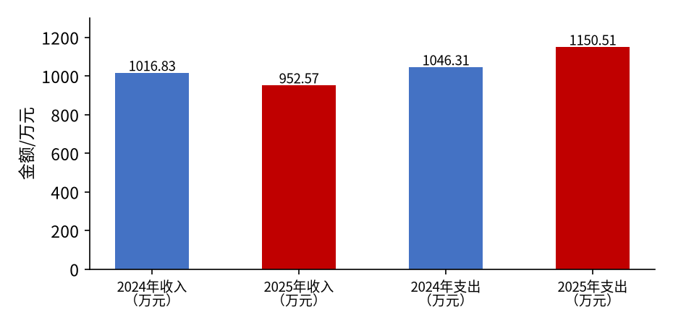
（图1：收、支决算总计变动情况图）（柱状图）

二、收入决算情况说明

2025年度本年收入合计952.57万元，其中：一般公共预算财政拨款收入952.57万元，占100%；政府性基金预算财政拨款收入0万元，占0%；国有资本经营预算财政拨款收入0万元，占0%；上级补助收入0万元，占0%；事业收入0万元，占0%；经营收入0万元，占0%；附属单位上缴收入0万元，占0%；其他收入0万元，占0%。年初结转和结余收入197.95万元。

（注：数据来源于财决01表，仅罗列本单位涉及的收入。）
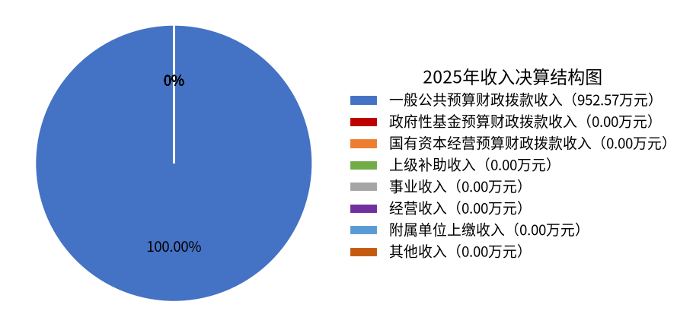
（图2：收入决算结构图）（饼状图）

三、支出决算情况说明

2025年度本年支出合计1150.51万元，其中：基本支出807.14万元，占70.15%；项目支出343.37万元，占29.85%；上缴上级支出0万元，占0%；经营支出0万元，占0%；对附属单位补助支出0万元，占0%。

（注：数据来源于财决04表，仅罗列本单位涉及的支出。）
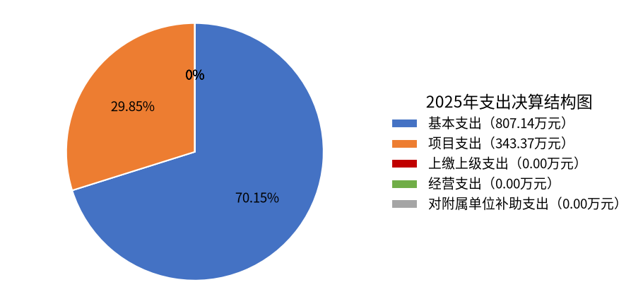
（图3：支出决算结构图）（饼状图）

四、财政拨款收入支出决算总体情况说明
2025年度财政拨款收入952.57万元。与2024年度相比，财政拨款收入减少63.26万元，下降6.23%；2025年度财政拨款支出1150.51万元。与2024年度相比，财政拨款支出增加114.68万元，增长11.07%。主要变动原因是2025年我乡人员变动、福利费增加。
（注：数据来源于财决01-1表）
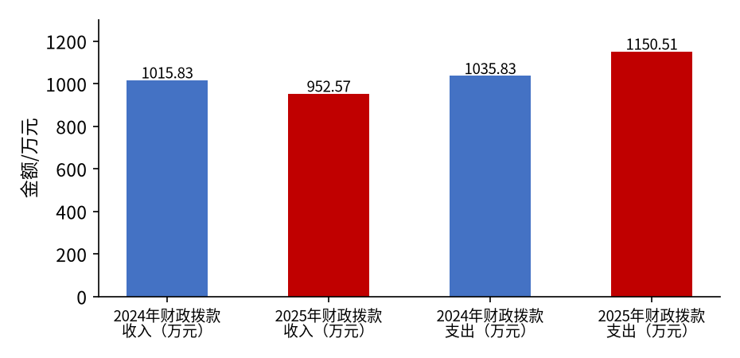
（图4：财政拨款收、支决算总计变动情况）（柱状图）

五、一般公共预算财政拨款支出决算情况说明

（一）一般公共预算财政拨款支出决算总体情况
2025年度一般公共预算财政拨款支出1150.51万元，占本年支出合计的100%。与2024年度相比，一般公共预算财政拨款支出增加114.68万元，增长11.07%。主要变动原因是2025年我乡福利费增加。
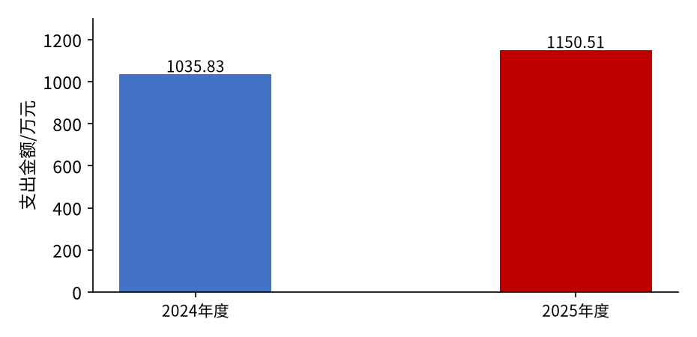
（图5：一般公共预算财政拨款支出决算变动情况）（柱状图）

（二）一般公共预算财政拨款支出决算结构情况
2025年度一般公共预算财政拨款支出1150.51万元，主要用于以下方面：一般公共服务支出663.56万元，占57.68%；社会保障和就业支出80.11万元，占6.96%；卫生健康支出29万元，占2.52%；住房保障支出42.08万元，占3.66%；节能环保支出2.3万元，占0.20%；农林水支出333.47万元，占28.99%…
（注：数据来源于财决01-1表，仅罗列本单位涉及的全部功能分类科目，至类级。）
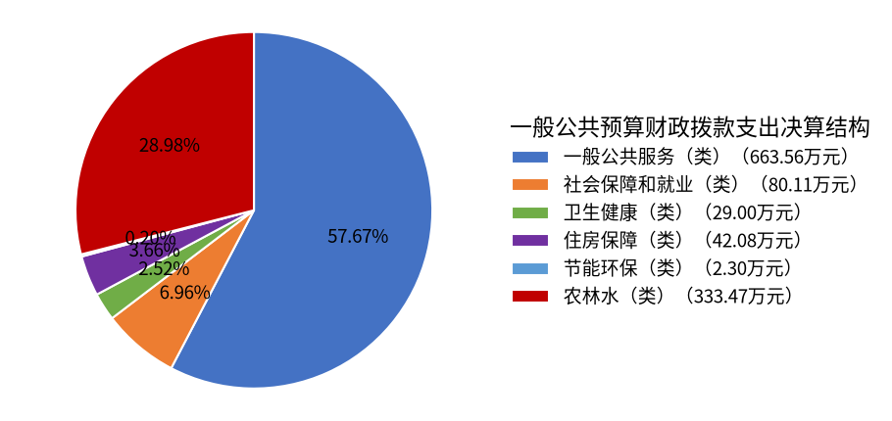
（图6：一般公共预算财政拨款支出决算结构）（饼状图）

（三）一般公共预算财政拨款支出决算具体情况

2025年度一般公共预算支出决算数为1150.51，完成预算100%。其中：
一般公共服务（201）人大事务（20101）人大会议（2010104）：支出决算为2.11万元，完成预算100%，决算数等于预算数。
一般公共服务（201）人大事务（20101）代表工作（2010108）：支出决算为3.5万元，完成预算100%，决算数等于预算数。
一般公共服务（201）政府办公厅（室）及相关机构事务（20103）行政运行（2010301）：支出决算为657.95万元，完成预算100%，决算数等于预算数。
社会保障和就业（208）行政事业单位养老支出（20805）机关事业单位基本养老保险缴费支出（2080505）：支出决算为49.08万元，完成预算100%，决算数等于预算数。
社会保障和就业（208）行政事业单位养老支出（20805）机关事业单位职业年金缴费（2080506）：支出决算为31.04万元，完成预算100%，决算数等于预算数。
卫生健康（210）行政事业单位医疗（21011）行政单位医疗（2101101）：支出决算为23.27万元，完成预算100%，决算数等于预算数。
卫生健康（210）行政事业单位医疗（21011）公务员医疗补助（2101103）：支出决算为3.73万元，完成预算100%，决算数等于预算数。
卫生健康（210）公共卫生（21004）重大公共卫生服务（2100409）：支出决算为2万元，完成预算100%，决算数等于预算数。
节能环保支出（211）其他节能环保支出（21199）其他节能环保支出（2119999）：支出决算为2.3万元，完成预算100%，决算数等于预算数。
农林水支出（213）农业农村（21301）其他农业农村支出（2130199）：支出决算为29.85万元，完成预算100%，决算数等于预算数。
农林水支出（213）巩固拓展脱贫攻坚成果衔接乡村振兴（21305）农村基础设施建设（2130504）：支出决算为109.14万元，完成预算100%，决算数等于预算数。
农林水支出（213）农村综合改革（21307）对村民委员会和村党支部的补助（2130705）：支出决算为194.48万元，完成预算100%，决算数等于预算数。
住房保障支出（221）住房改革支出（22102）住房公积金（2210201）：支出决算为42.08万元，完成预算100%，决算数等于预算数。

（注：数据来源于财决01-1表和财决08表，仅罗列本单位涉及的全部功能分类科目，至项级。上述“预算”口径为全年预算数。增减变动原因为决算数〈项级〉和全年预算数〈项级〉比较，与预算数持平可以不写原因。）

六、一般公共预算财政拨款基本支出决算情况说明
2025年度一般公共预算财政拨款基本支出609.2万元，其中：
人员经费554.13万元，主要包括：基本工资115.39万元、津贴补贴143.56万元、奖金130万元、机关事业单位基本养老保险缴费49.08万元、职业年金缴费31.04万元、职工基本医疗保险缴费23.27万元、公务员医疗补助缴费3.73万元、其他社会保障缴费7.88万元、其他工资福利支出4.27万元、住房公积金42.08万元、对个人和家庭的补助支出3.84万元等。
公用经费55.07万元，主要包括：办公费26.35万元、电费2万元、邮电费1.12万元、取暖费4.4万元、差旅费3.9万元、工会经费5.31万元、福利费5.5万元、公务用车运行维护费6.5万元等。
（注：数据来源于财决07表和财决08-1表，仅罗列本单位实际支出涉及的经济分类科目。）

七、财政拨款“三公”经费支出决算情况说明

（一）“三公”经费财政拨款支出决算总体情况说明
2025年度“三公”经费财政拨款支出决算为6.5万元，完成预算100%，较上年度增加2万元，增长44.45%。决算与预算数持平。
（注：上述“预算”口径为全年预算数，包括一般公共预算和政府性基金预算财政拨款支出决算情况。）

（二）“三公”经费财政拨款支出决算具体情况说明
2025年度“三公”经费财政拨款支出决算中，因公出国（境）费支出决算0万元，占0%；公务用车购置及运行维护费支出决算6.5万元，占100%；公务接待费支出决算0万元，占0%。具体情况如下：
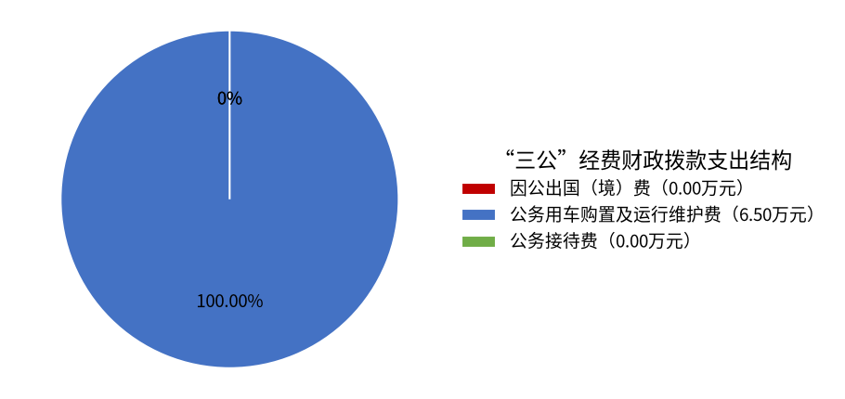
（图7：“三公”经费财政拨款支出结构）（饼状图）
1.因公出国（境）经费支出0万元，完成预算0%。全年安排因公出国（境）团组0次，出国（境）0人。
2.公务用车购置及运行维护费支出6.5万元，完成预算100%。
其中：公务用车购置支出0万元。
公务用车运行维护费支出6.5万元。
3.公务接待费支出0万元，完成预算0%。
国内公务接待支出0万元。
外事接待支出0万元。

八、政府性基金预算支出决算情况说明
2025年度政府性基金预算财政拨款支出0万元。

九、国有资本经营预算支出决算情况说明
2025年度国有资本经营预算财政拨款支出0万元。

十、其他重要事项的情况说明

（一）机关运行经费支出情况
2025年度，阿坝州松潘县大姓乡机关运行经费支出55.07万元，比2024年度增加28.97万元，增长111.02%，主要原因是增加福利费。
（注：数据来源于财决附03表）

（二）政府采购支出情况
2025年度，阿坝州松潘县大姓乡人民政府政府采购支出总额0万元，其中：政府采购货物支出0万元、政府采购工程支出0万元、政府采购服务支出0万元。
（注：数据来源于财决附03表）

（三）国有资产占有使用情况
截至2025年12月31日，阿坝州松潘县大姓乡人民政府共有车辆4辆，其中：应急保障用车1辆、特种专业技术用车1辆、其他用车2辆。主要用于公务用车燃料费、维修费、过路过桥费、保险费等支出。单价100万元（含）以上设备（不含车辆）0台（套）。
（注：数据来源于财决附03表，按单位决算报表填报数据罗列车辆情况。）

（四）预算绩效管理情况
根据预算绩效管理要求，本单位在2025年度预算编制阶段，组织对0项目（项目名称）等0个项目开展了预算事前绩效评估，对0个项目编制了绩效目标，在预算执行过程中，选取0个项目开展绩效监控，组织对0个项目开展绩效自评，绩效自评表详见第四部分附件。

第三部分 名词解释

1.财政拨款收入：指单位从同级财政部门取得的财政预算资金。
2.事业收入：指事业单位开展专业业务活动及辅助活动取得的收入。
3.经营收入：指事业单位在专业业务活动及其辅助活动之外开展非独立核算经营活动取得的收入。
4.其他收入：指单位取得的除上述收入以外的各项收入。
5.使用非财政拨款结余（含专用结余）：指事业单位使用以前年度积累的非财政拨款结余弥补当年收支差额的金额。
6.年初结转和结余：指以前年度尚未完成、结转到本年按有关规定继续使用的资金。
7.结余分配：指事业单位按照会计制度规定缴纳的所得税、提取的专用结余以及转入非财政拨款结余的金额等。
8.年末结转和结余：指单位按有关规定结转到下年或以后年度继续使用的资金。
9.社会保障和就业支出（208）行政事业单位养老支出（20805）机关事业单位基本养老保险缴费支出
（2080505）：反映机关事业单位实施养老保险制度由单位缴纳的基本养老保险费支出。
10.社会保障和就业支出（208）行政事业单位养老支出（20805）机关事业单位职业年金缴费支出（2080506）：反映机关事业单位实施养老保险制度由单位实际缴纳的职业年金支出。
11.卫生健康支出（210）事业单位医疗（21011）行政单位医疗（2101102）：反映财政部门安排的行政单位（包括实行公务员管理的事业单位，下同）基本医疗保险缴费经费，未参加医疗保险的行政单位的公费医疗经费，按国家规定享受离休人员、红军老战士待遇人员的医疗经费。
12.卫生健康支出（210）行政事业单位医疗（21011）公务员医疗补助（2101103）：反映财政部门安排的公务员医疗补助经费。
13.住房保障支出（221）住房改革支出（22102）住房公积金（2210201）：反映行政事业单位按人力资源和社会保障部、财政部规定的基本工资和津贴补贴以及规定比例为职工缴纳的住房公积金。
14.灾害防治及应急管理支出（224）应急管理事务（22401）行政运行（2240150）：反映事业单位的基本支出。
（解释本单位决算报表中涉及的全部功能分类科目至项级，不涉及的科目请自行删除。请参照《2024年政府收支分类科目》增减内容。）
15.基本支出：指为保障机构正常运转、完成日常工作任务而发生的人员支出和公用支出。
16.项目支出：指在基本支出之外为完成特定行政任务和事业发展目标所发生的支出。
17.经营支出：指事业单位在专业业务活动及其辅助活动之外开展非独立核算经营活动发生的支出。
18.“三公”经费：指单位用财政拨款安排的因公出国（境）费、公务用车购置及运行费和公务接待费。其中，因公出国（境）费反映单位公务出国（境）的国际旅费、国外城市间交通费、住宿费、伙食费、培训费、公杂费等支出；公务用车购置及运行费反映单位公务用车车辆购置支出（含车辆购置税）及租用费、燃料费、维修费、过路过桥费、保险费等支出；公务接待费反映单位按规定开支的各类公务接待（含外宾接待）支出。
19.机关运行经费：为保障行政单位（含参照公务员法管理的事业单位）运行用于购买货物和服务的各项资金，包括办公及印刷费、邮电费、差旅费、会议费、福利费、日常维修费、专用材料及一般设备购置费、办公用房水电费、办公用房取暖费、办公用房物业管理费、公务用车运行维护费以及其他费用。

（名词解释部分请根据各单位实际列支情况罗列，并根据本单位职责职能增减名词解释内容。）

第五部分 附表

一、收入支出决算总表

二、收入决算表

三、支出决算表

四、财政拨款收入支出决算总表

五、财政拨款支出决算明细表

六、一般公共预算财政拨款支出决算表

七、一般公共预算财政拨款支出决算明细表

八、一般公共预算财政拨款基本支出决算表

九、一般公共预算财政拨款项目支出决算表

十、政府性基金预算财政拨款收入支出决算表

十一、国有资本经营预算财政拨款收入支出决算表

十二、国有资本经营预算财政拨款支出决算表

十三、财政拨款“三公”经费支出决算表

